Název školy: ZŠ a MŠ T. G. Masaryka Fulnek
Autor : Mgr. Jitka Kolářová
Název : VY_32_INOVACE_ICT.5.9-14
Vzdělávací obor: Člověk a jeho svět, Rozmanitost přírody, přírodověda
Téma : Třídíme živočichy hrou
Doporučený ročník: 4. - 5.
Anotace: Pracovní list shrnuje poznatky o projevech života živočichů – žáci luští křížovku, rozhodují o pravdivosti vět, nepravdivé věty opravují, součástí materiálu je i řešení.
Číslo projektu: CZ.1.07/1.4.00/21.0903

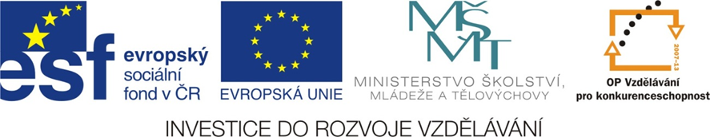

- Rozhodni, zda jsou věty pravdivé – ty označ slovem ANO, za nepravdivé napiš NE. Nepravdivé věty oprav:

Živé organismy potřebují k životu světlo, teplo, vodu, vzduch a živiny.

Ptáci stěhovaví odlétají na zimu do teplých krajů, stálí u nás zůstávají.

Ryby stejně jako savci dýchají plícemi a rodí živá mláďata.

Zmije obecná patří mezi obojživelníky.

K největším rybám na světě patří velryba.

Někteří živočichové mají tělo pokryté peřím nebo zrohovatělou kůží.

Obojživelníci dýchají nejdříve žábrami, teprve později se jim vytvoří plíce.

- Vylušti křížovku:
1.
2.
3.
4.
5.
6.
7.
8.
9.
10.

- Tělo mají pokryté peřím.
- Je podobná koroptvi.
- Nemají páteř s obratli.
- Rozmnožují se jikrami.
- Část života tráví ve vodě, část na souši.
- Pták = léčí stromy, má červenou čepičku.
- Létající noční savec.
- Sají mateřské mléko.
- Pilný, pracovitý zástupce hmyzu.
- Tělo mají pokryté zrohovatělou suchou kůží.

Řešení:

 |  |  |  |  |  |  |  |  | 1. | P | T | Á | C | I
 |  |  |  |  |  |  |  | 2. | K | Ř | E | P | E | L | K | A
3. | B | E | Z | O | B | R | A | T | L | Í
 |  |  |  |  |  |  |  |  | 4. | R | Y | B | Y
 |  |  |  |  |  |  |  |  | 5. | O | B | O | J | Ž | I | V | E | L | N | Í | C | I
 |  |  |  |  |  |  |  |  | 6. | D | A | T | E | L
 |  |  |  |  |  |  |  |  | 7. | N | E | T | O | P | Ý | R
 |  |  |  |  | 8. | S | A | V | C | I
 |  |  |  | 9. | M | R | A | V | E | N | E | C
 |  |  |  |  |  |  | 10. | P | L | A | Z | I

- Tělo mají pokryté peřím.
- Je podobná koroptvi.
- Nemají páteř s obratli.
- Rozmnožují se jikrami.
- Část života tráví ve vodě, část na souši.
- Pták = léčí stromy, má červenou čepičku.
- Létající noční savec.
- Sají mateřské mléko.
- Pilný, pracovitý zástupce hmyzu.
- Tělo mají pokryté zrohovatělou suchou kůží.

